معهد علوم وتقنيات النشاطات البدنية والرياضية باتنة2

محاضرات مقياس كرة السلة
السنة الأولى جذع مشترك
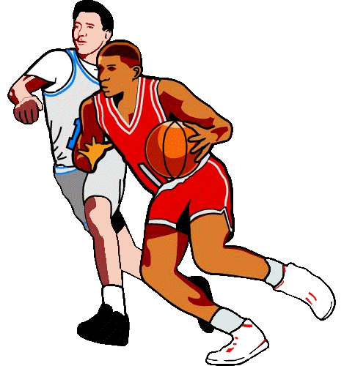

د/ بن بوزة هشام

المحاضرة الأولى:
تعريف لعبة كرة السلة:
هي لعبة كرة تجري بين فريقين، يسعى كل فريق لإدخال الكرة في سنة مولعة عن أرض الملعب، ول كل جهة من الملعب سلة لفريق يركض أعضاء الفريق لإدخال الكرة في السلة التسجيل نقطة تفوق.
هي إحدى الألعاب الرياضية الأكثر شعبية في العالم بعد كرة القدم، يستطيع السيدات والرجال ممارستها لسن القوانين نفسها والقواعد المهارية ذاتها.
تاريخ كرة السلة قديما وحديثا:
كرة السلة القديمة:
يعود تاريخ نشأة هذه اللعبة إلى القرن السابع ق.م، وكانت تمارسها بعض الحضارات القديمة من أمثال الكولمبيون القدماء اضافة إلى قدماء المصريين و كذلك شعوب المايا (Mayas)، وكانت تشبه لعبة كرة السلة واسمها البوكتابوك، وعرفتها الشعوب الازتيكية باسم (تشلا شلي) . وكانوا يمارسوها سواء بشكل فردي أو زوجي أو من خلال فريق ضد فريق، كما انها كانت تمارس بواسطة ضربها بالأكواع والأوراك والافخاذ والركب دون استعمال الأيدي والأرجل، وهدفها هو عبارة عن حلقة من الحجر معلقة على علو ثلاثة أمتار أو أربعة مما كان يجعل إصابة الهدف على جانب من الصعوبة ، بما كان يسببه من حوادث وكسور بين اللاعبين ...

كرة السلة الحديثة:
في أوائل ديسمبر من عام 1891، بحث الدكتور الكندي جيمس نايسميث (Naismith James)، أستاذ التربية البدنية بجامعة ماكحيل (McGill University) في مونتریال (Montréal)، والذي يعمل أيضا معلما في مدرسة التدريب الخاصة بجمعية الشبان المسيحية (YMCA) (والمعروفة حاليا بكلية سيرينجفیلد (College Springfield) في مدينة سبرينجفیلد بولاية ماساتشوستس ( Massachusetts ,Springfield ) بالولايات المتحدة الأمريكية، عن ابتكار لعبة قوية تقام داخل الصالات يشغل بما طلابه ويحافظ على لياقتهم البدنية عند مستويات مناسبة في فصول الشتاء الطويلة التي تسود الولايات الواقعة في إقليم نيو إنجلاند (England New).
فکر (ناي سميث) في لعبة يمكن أن تقام في صالة مغطاة ، وفيها من المنافسة وأسباب الإثارة والتشويق ما يستهوي اللاعبين ، لعبة تلعب خلالها الكرة باليدين بدلا من القدمين ، قرر (ناي سميث) أن يستخدم في لعبته الجديدة كرة كتلك المستخدمة في كرة القدم؛ لأنها كرة كبيرة بحجم يكفي لإمساكها بسهولة. وأراد (ناي سميث) أن تكون لعبة خالية من الخشونة والعنف الموجودين في كرة القدم الأمريكية، وكانت السلة في بادئ الأمر عبارة عن سلة خوخ مسدودة القاع، وكان من الضروري أن يكون في كل ملعب سلم حتى يتمكن الحكم من إخراج الكرة عندما تستقر في الهدف . ثم أزيل القاع، فاستراح الحكم من الصعود والهبوط الإخراج الكرة عند كل هدف يسجل . وجرت أول مباراة بين الطلاب في درس التربية البدنية الذي يدرسه ناي سميث في شهر ديسمبر لعام 1891 م.
ثم وضع (ناي سميث) مسودة ل 13 قاعدة الأصلية للمباراة بعد المباراة التجريبية الأولى. (لم تزل منها اثنتا عشرة مادة في القانون الجديد وتم نشر تلك القوانين في عام 1892م . وراجت هذه الرياضة بعد ذلك مباشرة .
بعض المحطات التاريخية في كرة السلة:
- عام 1892م تمت إقامة أول مباراة رسمية في كرة السلة داخل الصالة الرياضية الخاصة بجمعية الشبان المسيحية في 20 يناير من عام 1892 وشارك فيها تسعة لاعبين.
- عام 1892م بدأت ممارسة لعبة كرة السلة للسيدات داخل كلية سميث (College Smith).
- عام 1897-1898 أصبح العدد القياسي للاعبي كل فريق خمسة لاعبين.
- عام 1905م تكون اتحاد غرب أمريكا لكرة اليلة .وتم طباعة أول قانون لكرة السلة.
- عام 1906م تكونت لجنة لوضع قوانين جديدة للعبة، فوضعت قانونا جديدا مؤلفا من 22 مادة بدلا من 13 مادة في القانون الذي وضعه الدكتور ناي سميث .
- عام 1906 م تم استبدال سلال الخوخ في غاية الأمر بلال معدنيق مثبتة في لوحات خلفية تعرف باسم لوحات الهدف.
- عام 1919م نشأت الاتحادات الوطنية لكرة السلة في كل من " ايطاليا ، فرنسا ، بلغاريا ، لتوانيا ، اليابان ، الصين.
- عام 1936م دخلت كرة السلة للمرة الأولى المجال الاولمبي رسميا بدورة مدينة برلين في الجمهورية الألمانية.
- عام 1950، أقيمت بطولة العالم الأولى لكرة السلة للرجال من قبل الاتحاد الدولي لكرة السلة (World FIBA) (FIBA Championship) في الأرجنتين (Argentina).
- عام 1953م أقيمت بطولة العالم لكرة السلة للسيدات من قبل الاتحاد الدولي لكرة السلة (World Championship for FIBA Women) في شيلي (Chile).
- عام 1976 م تم إدراج فعاليات مسابقة كرة السلة للسيدات في دورة الألعاب الأوليمبية التي أقيمت في مدينة مونتريال (Montreal) بكندا

المحاضرة الثانية:
مراحل تطور قواعد اللعب:
- 1893م عدد لاعبين 09 ( فريقان 09 ضد 09 ). - 1894م تم استبدال سلة الخوخ ب حلاقات حديدية.
- 1895 م : تم رسم نصف دائرة حول الهدف وتبعد عنه مسافة 06م وتحسب الإصابة بثلاث نقاطن هذه المسافة . كرة جديدة غير كرة القدم الأمريكية.
- 1896م استعمال تقنية التنطيط بالكرة .
- 1901م الخطوتين المتتاليتين ( الخطوة المضاعفة ).
- 1905م: عدد لاعبين 09لاعبين ؛ أما عدد الأشواط المباراة فكانت شرطان كل شوط ب 12 د.
- 1907م: عدد لاعبين من 05 إلى 09 حسب اتفاق الفريقين . بينما كان الملعب 60 قدم عرض و 90 قدم طول . أما عدد الأشواط المباراة فكانت شوطان كل شوط ب 10 د.
- 1922م: عدد لاعبين من 06 إلى 09 لاعبين حسب اتفاق الفريقين. بينما كان الملعب 45 قدم عرض و 72 قدم طول.
- 1924م : عدد لاعبين 06 فقط . أما عدد الأشواط المباراة فكانت أربعة أشواط كل شوط ب 08 د.
- 1928م عدد لاعبين 05 لاعبين فقط، أما عدد الأشواط المباراة فكانت شوطان كل شوط ب 20 د استعمال كرة من جلد ثم جلد اصطناعي.
- 1938م اللوحة الخشبية استبدلت ب لوحة من الزجاج .
- 1950م قاعدة الثلاث ثواني داخل المنطقة.
- 1999م تم اعتماد مقاييس للملعب هما "28م / 15م " أما عدد الأشواط المباراة فكانت شوطان كل شوط ب 20 د؛ ويتم تقسيمهما إلى فترتين كل فترة بـ 10د .
- 2002م قاعدة 24ثا و08ثواني و 10د 4x. -2010م قوس ثلاث نقاط ( 6.75 م) و كذلك المنطقة المحرمة أصبحت عبارة عن مستطيل الشكل طوله 5.80م وعرضه 50م.
تاريخ إنشاء الاتحاد الإفريقي لكرة السلة :
تأسس الاتحاد الإفريقي لكرة السلة في سنة 1961م في مصر ب مسمى (منظمة الاتحادات الافريقية لكرة السلة ) وكان يضم الدول التالية :( ليبيا ، مصر ، المغرب ، السودان ، مالي ، اثيوبيا ، التوقو ، غانا ، غينيا ، فولتا العليا (بوركينا فاسو ))
أهداف الاتحاد الافريقي :
- نشر اللعبةفي القارة السمراء .
- تدعيم العلاقات الرياضية بين الأشقاء الأفارقة من خلال الاتحادات الوطنية لكرة السلة .
- الرفع من المستوى الفني للعبة بتنظيم البطولات والمسابقات الأفريقية المختلفة.
- المشاركة في كل المسابقات والبطولات العالمية .
- تاريخ إنشاء الاتحاد الجزائري لكرة السلة: جانفي سنة 1963م.
- 1965م البطولة الإفريقية ( 03 ) نظمتها تونس وفازت بها . ونالت الجزائر المرتبة الثالثة بعد كل من تونس والمغرب .
- 1995م البطولة الإفريقية ( 18 ) والتي نظمتها الجزائر .
- 2001م البطولة الإفريقية ( 21) والتي نظمتها المغرب ونالت الجزائر المرتبة الثانية .
- 2005م البطولة الإفريقية ( 23 ) والتي نظمتها الجزائر.

المحاضرة الثالثة:
المقاييس وأدوات اللعب:
- الملعب: ملعب كرة السلة عبارة عن مسطح صلب مستطيل الشكل خال من العوائق يبلغ طوله القانوني 28م، وعرصه 15م. وقد يتفاوت الطول فيما يقرب من مترين، والعرض فيما يقرب من متر واحد، ولكن يجب المحافظة على تناسب الأبعاد. ويجب ألا يقل ارتفاع السقف عن 07 م .
- ويجب أن تكون الإضاءة كافية . وتستخدم خطوط بنفس اللون ؛ و بسمك 5 سم لتقسيم الملعب إلى أقسام. أما خط المنتصف يمتد خارجا المسافة | 15سم من كلا الجانبين . والمنطقة الأمامية للفريق هي جزء الملعب الممتد بين الخط الخلفي وراء سلة الفريق المنافس والجزء الأقرب من خط المنتصف ؛ أمة منطقة سلة الثلاث نقاط فتحدد على أرض الملعب بخطوط مرسومة تشكل نصف دائرة طول شعاعها 6,75 م ومركزها هو نقطة على أرض الملعب تقع على الامتداد العمودي لمركز الحلقة، وتكون المسافة بين مرکز نصف الدائرة ومنتصف الخط الخلفي المقابل 1,575 م اعتبارا من الحافة الداحلية الخط .
- أما المنطقتان المحرمتان وخط الرمية الحرة : المنطقة المحرمة هي المساحة المحددة بالخط الخلفي وخط الرمية الحرة، وتربط بنقطتين تقعان على بعد 2.25 م على كل جهة من منتصف الخط الخلفي .(مستطيل الشكل طوله 5.20 م وعرض 80. 4) م
منطقة الرمية الحرة تتضمن المنطقة المحرمة بالإضافة إلى نصف دائرة طول شعاعها 1,80 م ومركزها منتصف خط الرمية الحرة، ويرسم النصف الآخر من هذه الدائرة متقطعا داخل المنطقة المحرمة .
- لوحة الهدف : تصنع لوحتا الهدف من الخشب المتين أو من مادة شفافة مطابقة ؛ سمك الواحدة منهما 3 سم ؛ طولها 1,80 م، وعرضها 1.20م ويرسم على وجهها خلف حلقة السلة مستطيل طوله مواز لطون اللوحة وقدره 59 سم وعرضد ، مواز لعرض اللوحة وقدره 45 سم . تثبت اللوحة عمودية على أرض الملعب وبشكل يتوازى فيه ضلعها الطويل مع الخط الخلفي وتكون المسافة بين حافتها السفلي وأرض الملعب 2,75 م وجه اللوحة مواز للخط الخلفي وعلى مسافة 1,20 منه داخل الملعب. يجب أن يكون سطح اللوحة الأمامي أملس أبيض اللون ؛ وعرض الخطوط 5 سم.
- السلتان: تتضمن كل سلة منهما حلقة وشبكة؛ فالحلقة مصنوعة من الحديد المبروم ( دائرية المقطع) سمكها 20 ملم، وطول قطرها الداخلي 45 سم مطلية باللون البرتقالي ، ويجب أن توضع أفقيا على ارتفاع 3,05 م من سطح الأرض؛ وتكون المسافة بين سطح اللوحة وأقرب نقطة من الحافة الداخلية للحلقة هي 15 سم ، أما الشبكة فتصنع من الخيوط البيضاء وطولها 40 سنتم.
- الكرة: كرة السلة كروية الشكل تتألف من غلاف جلدي أو مطاطي أو من مادة اصطناعية ذات لون برتقالي داكن؛ يتراوح محيطها مابين 75 سم و 78 سم . أما وزها ما بين 600 غرام أو 650 غرام ويجب أن يبلغ ضغط الهواء داخلها حدا يجعلها إذا ألقيت من علو 1,80 م تقريبا على أرض خشبية أو على أرض الملعب، ترتد إلى ارتفاع معدله بين 1,20 م و 1,40 م. 3.
- الحكام :
إداريو المباراة :
محافظ المباراة
حكم أول وحكمان مساعدان
ويعاونهما المسجل على الطاولة ويساعدهما ميقاتي المباراة و ميقاتي الـ ( 24 ثانية )
تبدأ سلطة الحكام من لحظة وصولهم إلى الملعب وهي ( 20 دقيقة ) قبل بدء المباراة و تنتهي بانتهاء المباراة .
قواعد التوقيت:
زمن اللعب: وقت المباراة يستغرق 40 دقيقة، تقسم إلى أربع أشواط كل شوط ب 10 دقائق وبينهما فترات راحة دقيقتين (22 ) بين الشوط الأول والثاني ؛ وبين الثالث والرابع ؛ وتكون فترة استراحة بين الفترة الثانية والثالثة (15 د) .لابد أن يفوز أحد الفريقين فإذا انتهى الوقت وتعادل الفريقان تحرى قرعة لاختيار السلة ويلعب وقت أضافي واحد مدته (5) دقائق . وإذا استمر التعادل يلعب وقت أخر ويتكرر ذلك إلى أن يفوز أحد الفريقين .
الوقت المستقطع: يطلب الوقت المستقطع عن طريق المدرب أو مساعده عندما تكون الكرة ميتة . مدة الوقت المستقطع 50 ثانية .
- يمنح وقت مستقطع واحد لكل فريق خلال الأشواط الثلاثة الأولى و وقتين مستقطعين خلال الشوط الرابع و وقت مستقطع واحد۔ : لكل شوط إضافي .
- بحسب الوقت المستقطع على الفريق الذي يطلبه مدربه و يستفيد الفريق الآخر من الوقت المستقطع .
- يمكن أن يخرج اللاعبون و يجلسوا على مقاعد البدلاء مع المدرب .
- ينتهي الوقت المستقطع عندما يطلق الحكم صفارته و يشير إلى الفريقين بالعودة إلى أرض الملعب.
إصابة الهدف وقيمته:
الإصابة متی تحدث و قيمتها : تحصل الإصابة عندما تدخل الكرة السلة من أعلى الحلقة ؛ واستقرت فيها أو اخترقتها . و الإصابة التي تسجل من رمية حرة تحتسب نقطة واحدة .
الإصابة التي تسجل من داخل منطقة الثلاث نقاط تحتسب نقطتين .
الإصابة التي تسجل من خارج منطقة الثلاث نقاط تحتسب ثلاث نقاط .
إذا سجل اللاعب إصابة في سلته بالصدفة تحتسب نقطتين للفريق المنافس و تسجل باسم رئيس الفريق .
إذا سجل اللاعب إصابة في سلته متعمدة تعتبر مخالفة ولا تحتسب الإصابة .

المحاضرة الرابعة:
الأخطاء والمخالفات:
- المخالفة : هي خروج على قواعد اللعب وجزائها فقدان الفريق الكرة .
- قاعدة المحاورة (مادة 38 ): إعادة المحاورة في حالة ما إذا كان اللاعب في حالة تنطيط و بعدها مسك الكرة بكلتا اليدين لا يسمح له بإعادة التنطيط مرة أخرى .
- قاعدة المشي بالكرة (مادة 39 ): هو عندما يقوم اللاعب ب خطوتان و هو حامل للكرة بكلتا اليدين.
- قاعدة ثلاث ثواني (03ٹا ) (مادة 40 ): لا يحق للاعب المهاجم أن يبقى في المنطقة المحرمة مدة تزيد عن 3 ثوان تحت سلة الفريق المنافس أثناء استحواذ فريقه للكرة .
- قاعدة (5) خمس ثواني : هي المدة التي تمنح للاعب لما يكون في حالة تنفيذ أن يمرر الكرة أو يصوبها على السلة أو يحاور بها خلال خمس ثوان .
- قاعدة الثماني ثواني (08 ثا) (مادة 42 ): و هي المدة المحددة للخروج من المنطقة الدفاعية عند استرجاع الكرة ومخالفة هذه القاعدة تعرض الفريق لفقدانه حيازة الكرة .
- إرجاع الكرة للمنطقة الخلفية : (مادة 43 ): لا يجوز للاعب الذي يكون فريقه حائزا على الكرة في المنطقة الأمامية أن يتسبب في إرجاع الكرة إلى المتعلقة الخلفية .

المحاضرة الخامسة
المهارات الأساسية في كرة السلة:
تقسم المهارات الأساسية بكرة السلة إلى:
أولا : مهارات فردية هجومية:
-1 مسك الكرة واستلامها. -2 التحكم في الكرة.
-3 التسرير.
-4 المحاورة .
-5التصويب.
-6حركات القدمين الدفاعية.
-7 الحركات الخداعية.
ثانيا : مهارات فردية دفاعية:
-1وقفة الاستعداد الدفاعية.
-2حركات التدمين الدفاعية.
-3المكان الدفاعي.
-4المسافة الدفاعية.
-5اندفاع ضد أخاور.
-6 اندفاع ضد المصوب.
-7 الدفاع ضد القاطع.
-8 قطع التمرير.
-9 جمع الكرات المرتدة دفاعية.
تتطلب لعبة كرة السلة عدة مهارات أساسية يجب على اللاعب إتقانها أهمها مسك الكرة واستقبالها وتمريرها والمحاورة وتغيير السرعة والتصويب والدفاع
مسك الكرة:
أهم النقاط التي يجب التأكيد عليها اثناء مسك الكرة:
- 1 تمسك الكرة بأطراف الأصابع وليس براحة اليد.
-2 عدم الضغط على الكرة.
-3 ان تكون الكرة متزنة بين اليدين.
-4 انثناء المرفقين بالقرب من الجسم.
-5عضلات الجسم يجب أن تكون متراخية وخصوصا الذراعين والركبتين , أي غير مشدودة.
-6 الرأس والنظر إلى الأمام.
-7 تكون القدمان على خط مستقیم او احداهما متقدمة على الأخرى.
الاخطاء الشائعة في استلام الكرة:
-1 مسك الكرة براحة اليد وليس باطراف الأصابع.
-2الضغط الشديد على الكرة أثناء الاستلام.
-3عدم النظر على مسار الكرة قبل الاستلام.
-4عدم تحرك اللاعب باتجاه الكرة للاستلام.
-5 التفكير بالخطوة التي تلي عملية الاستلام قبل استلام الكرة.
-6 التعب والاضطراب والانفعال النفسي للمستلم كلها عوامل تؤثر على عملية الاستلام
-7عدم اتخاذ اجزاء الجسم المختلفة من اصابع اليد , الذراعان , الجذع والقدمان الأوضاع المناسبة لمسك الكرة حسب مساراتها المختلفة.
التمرير:
يعد التمرير ( Passing ) الوسيلة الأكثر استخدامة في نقل الكرة داخل الملعب والأسرع في إيصالها ( أي الكرة ) إلى سلة الخصم ، بالإضافة إلى المساعدة في خلق ثغرات داخل دفاع الفريق المنافس يسهل استثمارها في زيادة رصيد الفريق المهاجم من النقاط

أنواع التمرير:
التمرير باليدين وينقسم الى:
-1 التمريرة الصدرية (المباشرة).
-2 التمريرة المرتدة (غير المباشرة)
-3 التمريرة من فوق الرأس
-4 تمريرة الدفعة البسيطة.
التدريرة باليد الواحدة وتقسم الى:
-1 التمرير المرتدة.
-2 التمرير من الكتف (الطويلة)
-3 التمريرة الخطافية.
-4 التمرير من الاسفل
-5 التمريرة من الطبطبة.
-6 التمريرة من خلف الظهر.

التنطيط: The Dribble
يعد التنطيط إحدى المهارات الأساسية المهمة بكرة السلة، " فهو المهارة الأولى التي على اللاعبين إتقانها وذلك لان اللاعب الذي لا يستطيع أن يقوم بالتنطيط بسهولة وبموازنة، فانه بالتأكيد لن يكون مهاجمة.
" فالتنطيط " عملية دفع الكرة إلى الأرض بإحدى اليدين وباتجاه معين وارتدادها من الأرض لإحدى اليدين ."
للتنطيط أنواع عديدة يمكن تقسيمها كالآتي:
.1 التنطيط العالي:
ويستخدم هذا النوع من التنطيط عندما تسنح الفرصة للاعب خلال اللعب بانتقدم بالكرة بأقصى سرعة باتجاه هدف الخصم.
.2 التنطيط المنخفض:
ويستخدم خلال التوقف وحماية الكرة من الخصم عندما يكون قريبة من اللاعب لتحاشي محاولة قطعها.
.3 التنطيط بتغيير السرعة:
ويستخدم للتخلص من مراقبة الخصم خلال قيام اللاعب بالتنطيط .

.4 التنطيط بتغيير الاتجاه:
وتستخدم ايضا للتخلص من مراقبة الخصم خلال القيام بالتنطيط لكي يحتفظ بالكرة بعيدة عن الخصم ويضع جسمه دائما بين الكرة والخصم. كما وهناك أنواع من التنطيط وهي:
.5 التنطيط بالدوران
.6 التنطيط بالدوران المزدوجة
.7 التنطيط للأمام والخلف
.8 التنطيط من خلف الظهر
.9 التنطيط بين الساقين
التصویب: Shooting
التصويب هو " عملية دفع الكرة باتجاه الهدف على شكل حركة رمي باستخدام ذراع أو ذراعين".
والتصويب " الهدف الأساسي الذي يتوج جميع العمليات التي تحدث بكرة السلة إذ يعد المهارة الأساسية الأولى من حيث الأهمية واللتي عن طريقها يمكن تحقيق الانتصار في المباراة."
لذا بعد التصويب العملية الأساسية المهمة مما يعطي اللاعب القائم بالتصويب إن يعتمد على أربعة عناصر مهمة وهي:
.1 اتخاذ القرار الصحيح حول وقت التصويب.
.2 إعطاء الارتفاع الصحيح للتصويب.
.3 إعطاء المسار الصحيح للتصويب.
.4 التصويب بالكرة عند المسافة المناسبة.
هذا وقد قسمت أنواع التصويب كالأتي:
.1 التصويب من الثبات.
.2 التصويب من القفز.
3. التصويبة السلمية.
4 . التصويبة الخطافية.
5. الرمية الحرة

المحاضرة السادسة:
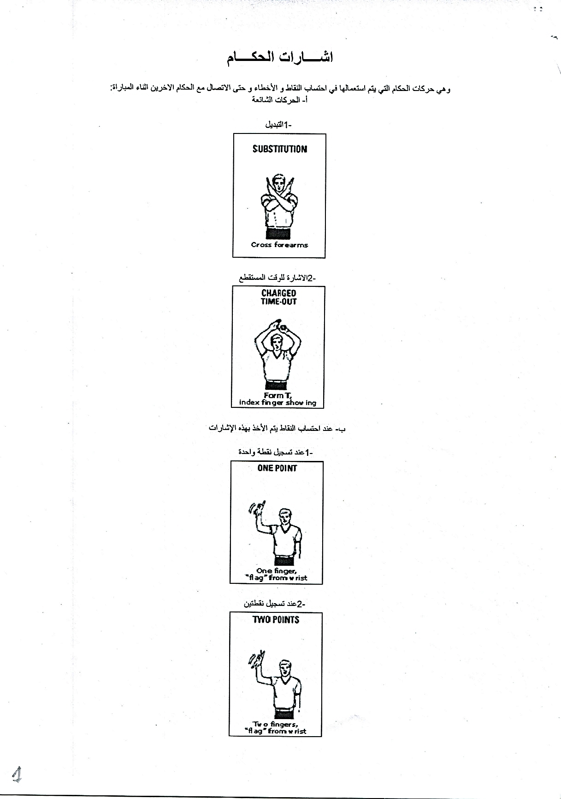
قواعد لعبة كرة السلة:
هناك مئات من القواعد الثانوية في لعبة كرة السلة لا يتسع المجال هنا لذكرها كلها، ولذلك سنذكر أهم القواعد والأسس التي يطبقها الحكم ويفرضها أثناء المباريات.
التوقيت:
تقسم مباراة كرة السلة تبعا للقواعد الدولية إلى أربعة أشواط ( أرباع ) مدة كل شوط 10 دقائق ( مدة الشوط في الدوري الأميرکی 12 دقيقة ) ورغم ذلك، تتوقف الساعة مرارا خلال المباراة، وقد تدوم المباراة أحيانا 90 دقيقة تقريبا أما إذا تعادل الفريقان عند نهاية الوقت الأصلي، فإن المباراة ثمدد خمس دقائق أخرى ( ثم خمسا أخرى حتى يفوز أحد الفريقين ) - فالتعادل غير جائز بمباريات كرة السلة.
الوقت المستقطع:
يسمح للمدربيين بإيقاف اللعب مرة واحدة في كل ربع ( شوط) ومرتين في الربع الاخير - ودقيقة واحدة كحد اقصی - وذلك لمناقشة الخطط مع لاعبيهم، أما في الوقت الإضافي فيسمح بوقت مستقطع واحد فقط.
قاعدة ال 24 ثانية:
عندما ينجح الفريق بالحصول على الكرة يكون لديه 24 ثانية للتسديد على سلة الخصم، ويخسر الكرة إذا فشل في ذلك.

قاعدة ال 8 ثوان:
بعد نجاح الفريق في الحصول على الكرة في نصف ملعبه، ينبغي عليه الهجوم وتحريك الكرة إلى نصف ملعب في خلال ثماني ثوانن وإلا خسر الكرة.
قاعدة ال 5 ثوان:
ينبغي على اللاعب تنفيذ رمية التماس أو الرمية الحرة في غضون 5 ثوان ( في ال NBA، يمنح اللاعب 10 ثوان لتنفيذ ذلك).
قاعدة ال 3 ثوان:
لا يسمح للاعب بالبقاء في منطقة الخصم المحرمة إلا لمدة 3 ثوان فقط - أي ينبغي عليه مغادرتها قبل 3 ثوان.
اللاعب المراقب بشدة:
إذا كان اللاعب مراقبا مراقبة لصيقة، ينبغي عليه إما تمرير الكرة أو تنطيطها أو تسديدها في خلال 5 ثوان من استلامه الكرة أو الاستيلاء عليها من الخصم. لا تطبق هذه القاعدة في ال.NBA

